**Clase 21, Ficha 17 (Números)**

**Asignatura:** Educación Matemática **Curso:** Tercero básico

**Fecha:** Semana del 24/08 al 04/09 **(2 Semanas) Docente:** Romina Ramírez/ Paola Ortiz

**Nombre del Alumno:___________________________________________________________________**

**I.- Objetivo de Aprendizaje****:** Identificar las unidades y decenas en números del 0 al 1000, representando las cantidades de acuerdo con su valor posicional, con material concreto, pictórico y simbólico.

**Indicadores:** Identifican e indican las unidades y decenas de un número con el uso de material concreto como bloques apilables o dinero. Identifican que el valor de un dígito depende de su valor posicional dentro de un numeral.

**II.- Contenido:** Números

**III.- Objetivo de la clase:** identifican unidades decena y centena con material concreto, valor posicional de un número.

**IV.- Indicaciones generales:** Conceptos que debemos conocer para resolver la guía.

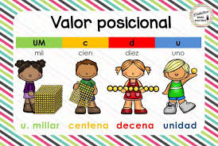

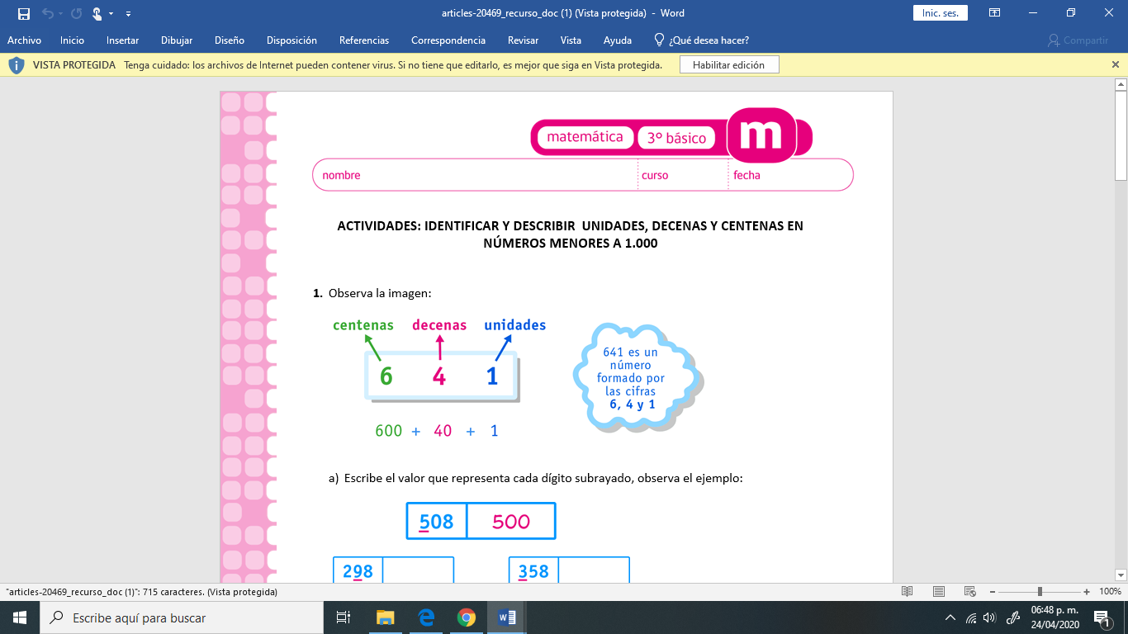

**Video**

**[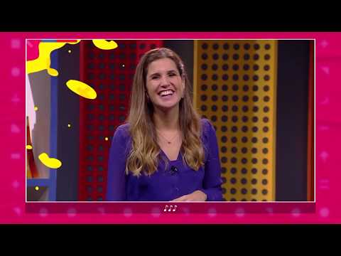](https://www.youtube.com/watch?v=2TY5RXR6Mtg)**

**V.- Actividad a desarrollar**

1-. Escribe en el cuaderno de matemática la fecha y el objetivo de la clase

2-. Apoderados díctenles los siguientes números a los alumnos, ellos lo escriben en el dictado.

a-. 65 b-.89 c-. 209 d-. 999 e-. 69 f-. 809 g-. 713

3-. Resuelve los ejercicios en la guía, luego archívala en la carpeta

4-. Escribe en tu cuaderno el ticket de salida y respóndelo.

6-. Si tienes dudas consultar a la docente por correo electrónico [**profesorarominaramirez@gmail.com**](mailto:profesorarominaramirez@gmail.com)

**VI.-** **Retroalimentación:** La retroalimentación se realizará mediante las clases virtuales (1 vez a la semana)

**VII.- Fecha de envío: 04** de Septiembre de 2020

**VIII.- Cómo y/o donde enviar: E**nviarlas al siguiente correo [profesorarominaramirez@gmail.com](mailto:profesorarominaramirez@gmail.com) con tu nombre y apellido.

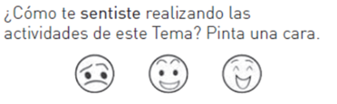

Ticket de salida (resuelve los siguientes ejercicios apoyándote en el material concreto de las clases anteriores).

|  |  |
| --- | --- |
| 1-. El valor que representa el dígito 8 en el número 809   1. 80 2. 9 3. 800 4. 90 | 2-. El valor que representa el dígito 2 en el número 72   1. 2 2. 7 3. 20 4. 22 |
| 3-. ¿Qué lugar ocupa el 6 en el número 168?   1. Unidad 2. Decena 3. Centena | 4-. ¿Qué lugar ocupa el 4 en el número 524?   1. Unidad 2. Decena 3. Centena |
| 5-. Indica el valor de la decena en la siguiente imagen     1. 3 2. 30 3. 4 4. 200 | 6-. Indica cuantas unidades hay  a) 8  b) 90  c) 100  D) 9 |
| 7-. ¿Qué números representan los siguientes bloques?     1. 663 2. 763 3. 674 4. 764 | romina recibió de parte de su mamá el siguiente dinero.  ¿Cuánto dinero le dio su mamá?   1. 855 2. 905 3. 185 4. 6 |

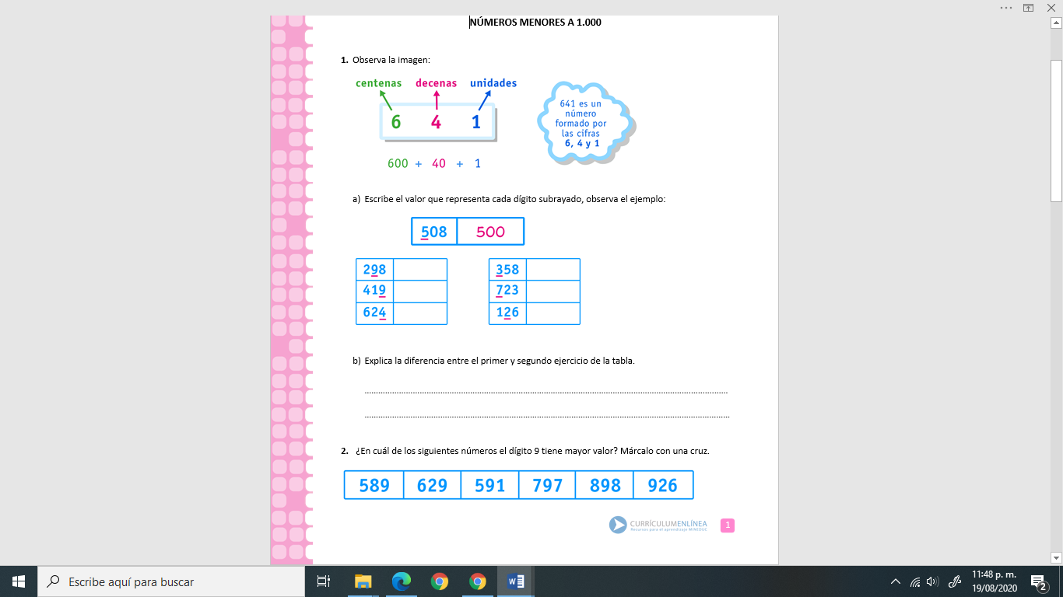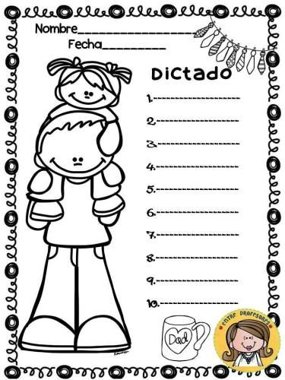

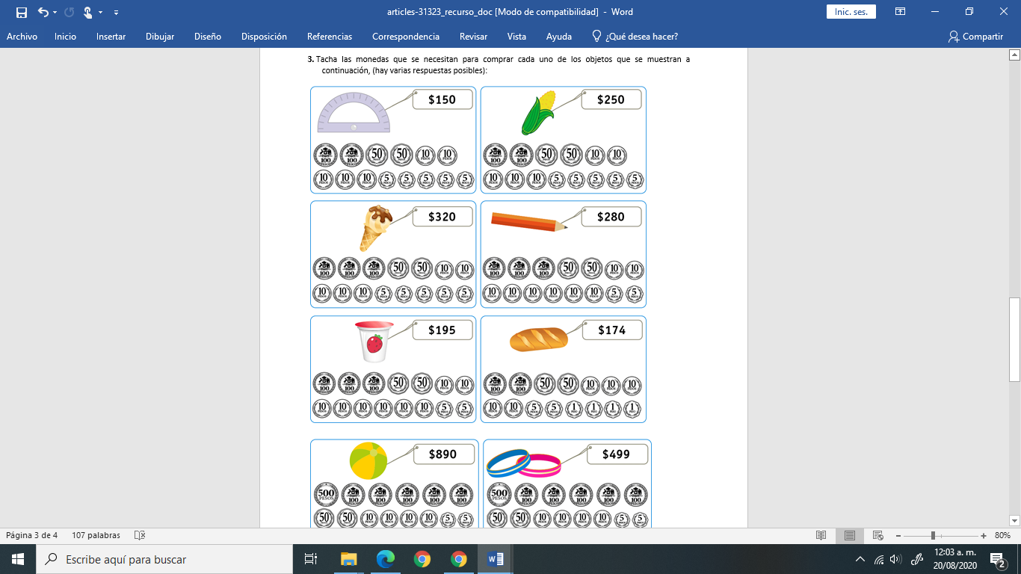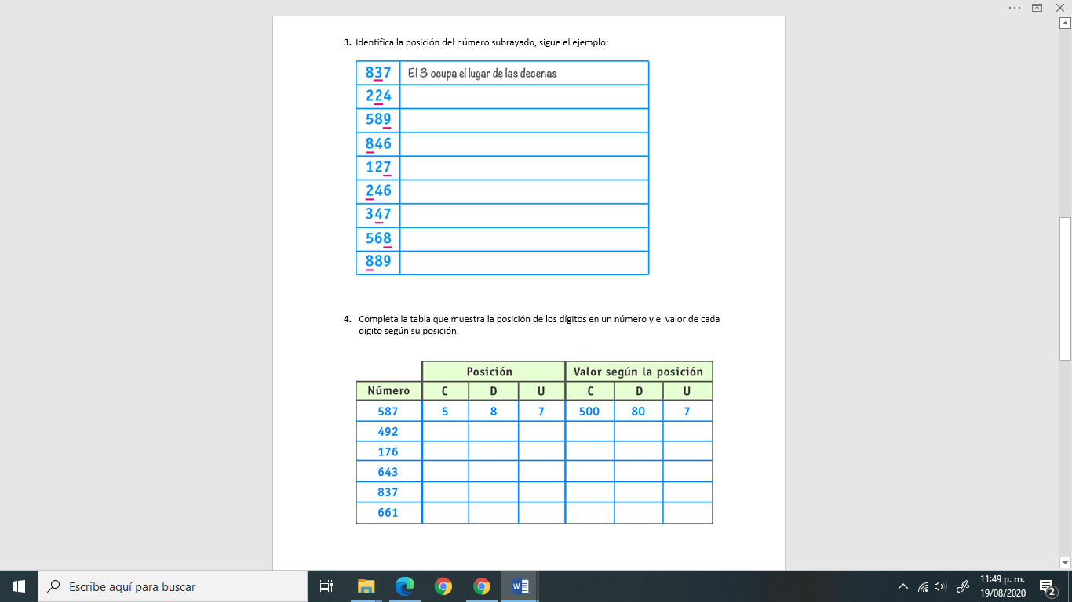

**Material recortable**

**En una cartulina o cartón recorta y pega el siguiente material para el uso en las actividades y en la clase virtual. (si ya lo tienes no vuelvas a hacerlo)**

**Centena**

|  |  |  |  |  |  |  |  |  |  |  |
| --- | --- | --- | --- | --- | --- | --- | --- | --- | --- | --- |
|  |  |  |  |  |  |  |  |  |  |  |
|  |  |  |  |  |  |  |  |  |  |  |
|  |  |  |  |  |  |  |  |  |  |  |
|  |  |  |  |  |  |  |  |  |  |  |
|  |  |  |  |  |  |  |  |  |  |  |
|  |  |  |  |  |  |  |  |  |  |  |
|  |  |  |  |  |  |  |  |  |  |  |
|  |  |  |  |  |  |  |  |  |  |  |
|  |  |  |  |  |  |  |  |  |  |  |
|  |  |  |  |  |  |  |  |  |  |  |

**Construir 10 centenas**

**Decenas**

|  |
| --- |
|  |
|  |
|  |
|  |
|  |
|  |
|  |
|  |
|  |
|  |

|  |
| --- |
|  |
|  |
|  |
|  |
|  |
|  |
|  |
|  |
|  |
|  |

|  |
| --- |
|  |
|  |
|  |
|  |
|  |
|  |
|  |
|  |
|  |
|  |

|  |
| --- |
|  |
|  |
|  |
|  |
|  |
|  |
|  |
|  |
|  |
|  |

|  |
| --- |
|  |
|  |
|  |
|  |
|  |
|  |
|  |
|  |
|  |
|  |

|  |
| --- |
|  |
|  |
|  |
|  |
|  |
|  |
|  |
|  |
|  |
|  |

|  |
| --- |
|  |
|  |
|  |
|  |
|  |
|  |
|  |
|  |
|  |
|  |

|  |
| --- |
|  |
|  |
|  |
|  |
|  |
|  |
|  |
|  |
|  |
|  |

|  |
| --- |
|  |
|  |
|  |
|  |
|  |
|  |
|  |
|  |
|  |
|  |

|  |
| --- |
|  |
|  |
|  |
|  |
|  |
|  |
|  |
|  |
|  |
|  |

**Recortar y pegar 10 Decenas**

**Unidades**

|  |
| --- |
|  |

|  |
| --- |
|  |

**Recortar y pegar 10 unidades**

|  |
| --- |
|  |

|  |
| --- |
|  |

|  |
| --- |
|  |

|  |
| --- |
|  |

|  |
| --- |
|  |

|  |
| --- |
|  |

|  |
| --- |
|  |

|  |
| --- |
|  |

Geometría Mackarena Contreras Rodríguez

Material recortable tercero básico



¿Cuáles son cuadrados y cuales son rectángulos?

